Les magouilles de Big Pharma

Article original : https://www.technologyreview.com/2021/04/12/1022460/us-covid-contract-redaction-deloitte

Pandemic Technology Project 1 day
Les détails du contrat américain relatifs au Covid sont un "secret commercial", selon les contractants.

Les entreprises qui reçoivent des millions de dollars du gouvernement américain pour lutter contre la pandémie utilisent des exemptions pour dissimuler les frais de déplacement, les coûts de main-d'œuvre et même les raisons pour lesquelles elles sont qualifiées pour le poste.
par Cat Ferguson, 12 avril 2021
Alors que le gouvernement américain injecte des milliards de dollars dans des projets visant à enrayer la pandémie, du développement de vaccins au séquençage génomique, les responsables affirment faire preuve de transparence quant à la manière dont l'argent est dépensé. Mais les contractants du gouvernement ont une grande marge de manœuvre pour cacher des choses, comme le montre une récente demande de dossiers déposée par le MIT Technology Review.
Après avoir rendu compte des difficultés rencontrées par le système américain de gestion des vaccins, d'un coût de 44 millions de dollars, nous avons demandé des documents relatifs aux contrats sans appel d'offres passés par le CDC pour le logiciel sous-jacent, attribué au géant du conseil Deloitte. Les documents que nous avons reçus étaient largement expurgés - y compris les coûts de l'entreprise, l'identité des personnes ayant travaillé sur le projet, et même l'explication de Deloitte sur les raisons pour lesquelles il était qualifié pour faire le travail.
Le CDC a chargé Deloitte de mettre au point un système qui aiderait les médecins à gérer les stocks de vaccins et à signaler les injections, permettrait aux personnes éligibles de prendre rendez-vous, et enverrait des rappels de seconde injection et des preuves de vaccination.
Plusieurs mois après l'échéance du contrat, Deloitte a livré une version personnalisée d'un produit Salesforce préexistant appelé Vaccine Cloud. Ce produit était si difficile à utiliser que seule une poignée d'États l'ont adopté, comme nous l'avons indiqué en janvier.
Mais les documents publiés en vertu de la loi sur la liberté d'information ont délibérément bloqué certains éléments d'information du dossier public, notamment l'expérience antérieure de Deloitte dans la construction d'outils similaires et la manière dont les frais tels que les frais de déplacement et la main-d'œuvre ont été justifiés ou ventilés. Ils ont également caviardé les noms de toutes les personnes impliquées - même le responsable de la communication affecté au projet, qui aurait probablement été chargé de s'adresser aux médias.
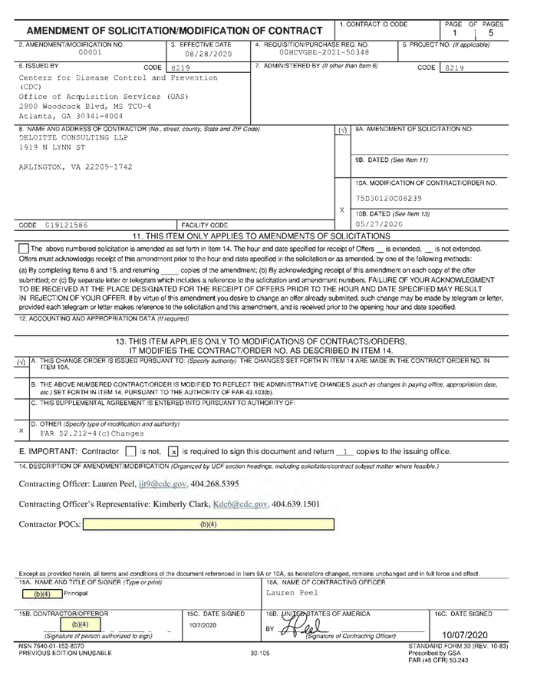
Dans le cadre de notre rapport, nous avons demandé à la Food and Drug Administration américaine plusieurs contrats Deloitte sans rapport avec le système de vaccination. Cette agence a également expurgé des informations similaires.
"Il s'agit essentiellement d'une approbation automatique".
Toutes les rédactions invoquent une règle de la loi sur la liberté d'information, communément appelée "exemption 4", qui permet aux entreprises de cacher au public des "informations commerciales" telles que des secrets commerciaux.
C'est l'entrepreneur, et non le gouvernement, qui décide de ce qui est considéré comme une information sensible. Lorsqu'une agence gouvernementale reçoit une demande de documents, elle envoie cette demande aux entrepreneurs, qui marquent ce qu'ils veulent garder secret.
Grâce à une décision de la Cour suprême en 2019, les entreprises sont pratiquement libres d'appeler "informations commerciales confidentielles" les détails d'un contrat. Avant cela, les entreprises devaient expliquer pourquoi la divulgation des informations causerait un "préjudice important" à leur activité.
"Maintenant, tout ce que l'agence doit faire, c'est obtenir une déclaration sous serment d'une personne de l'entreprise qui dit : 'Nous traitons ceci comme une information commerciale confidentielle'. Point final. Point final", déclare Victoria Baranetsky, avocate générale du Center for Investigative Reporting. "Il s'agit essentiellement d'une approbation automatique".
La décision de la Cour dans l'affaire Food Marketing Institute v. Argus Leader, rédigée par le juge Neil Gorsuch, soutenait que des entreprises comme Amazon devraient être autorisées à cacher combien d'argent elles reçoivent en bons d'alimentation fédéraux, sans avoir à expliquer pourquoi.
Cette décision a conduit à un secret croissant sur les affaires du gouvernement, selon Baranetsky.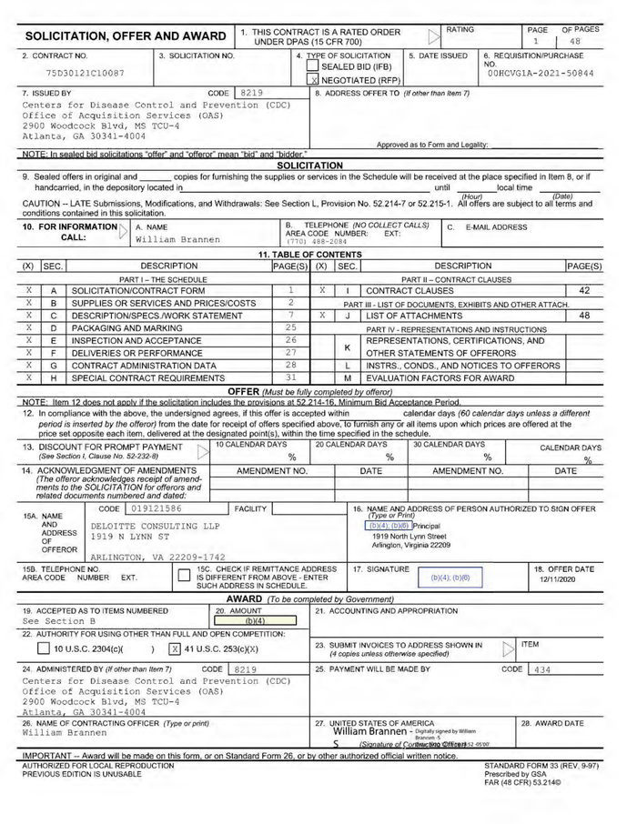
"Le nombre d'entrepreneurs dans notre pays est en train de gonfler", dit-elle. "La substance des documents dont ils sont responsables est plus que jamais au cœur de nos droits civils fondamentaux et de nos libertés civiles".
En fait, lorsque les demandeurs protestent contre les expurgations au titre de l'exemption 4 devant les tribunaux, les avocats du gouvernement vont jusqu'à défendre les contractants, en utilisant les arguments de l'entreprise aux frais des contribuables.
"Nous avons des entrepreneurs qui retiennent les enfants à la frontière. Ils travaillent pour l'armée. Ils construisent le mur frontalier, mettent en place des prisons et des écoles", explique Baranetsky. "C'est juste ce jeu de passe-passe d'informations sur le fonctionnement de notre système".
Cette histoire fait partie du Projet technologique sur la pandémie, soutenu par la Fondation Rockefeller.

Traduit à l’ide du site DeepL

